Osmisměrka

Maminka: „Chceš přečíst pohádku, Honzíku?“
Honzík: „Dneska už ne, mami. Víš, že už jdu zítra poprvé do školy. Až přijdu………(vyluštění v osmisměrce)

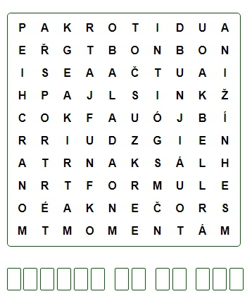
auditorka (paní, která kontroluje účty)
balada (píseň nebo báseň se smutným obsahem)
bonbon
fazóna (střih nebo tvar oblečení)
formule
gulag (tábor pro trestance)
hláska
lebka
matrika (úřad, kde se zapisuje narození, sňatek, úmrtí)
moment
monarchie (země, kde mají krále nebo královnu)
nížina
portrét (obrázek nebo fotografie člověka)
ročenka (přehled toho, co se za rok stalo)
sport
tajfun (tropická bouře)

